Fecha: 02 de febrero de 2015
Boletín de prensa Nº 1245

ALCALDÍA LIDERA CAPACITACIONES PARA MITIGAR FENÓMENO DEL NIÑO

La Alcaldía de Pasto a través de la Secretaría de Agricultura lidera capacitaciones frente a las acciones preventivas y correctivas que deben tomar los productores del sector rural para mitigar los efectos del Fenómeno del Niño y su impacto en las labores del sector agrícola, así lo dio a conocer el secretario de esa dependencia, Luis Efrén Delgado Eraso.

“Es satisfactorio para nosotros porque fuimos quienes comenzamos todo este proceso en la región, cuando nos citaron para darnos las directrices, nosotros ya lo habíamos iniciado, de tal manera que esta semana concluimos las jornadas en el corregimiento de Catambuco”.

Hasta la fecha se han capacitado 875 personas. “No es sólo haber realizado con el equipo técnico de la Secretaría este proceso, sino que creo importante darle continuidad y hacerle un seguimiento, a esto estamos dispuestos, ya se realizó la primera reunión sobre este tema y seguiremos evaluando e informando a la comunidad”.

Hasta el momento no existen reportes por heladas o por exceso en el uso de insumos, todo está controlado gracias al trabajo del equipo interdisciplinario de la dependencia, conformada por agrónomos, zootecnistas e ingenieros ambientales, quienes instruyeron a los productores.

Contacto: Secretario de Agricultura, Luis Efrén Delgado Eraso. Celular: 3204053434

INVITAN A SEMINARIO TALLER NEUROTURISMO

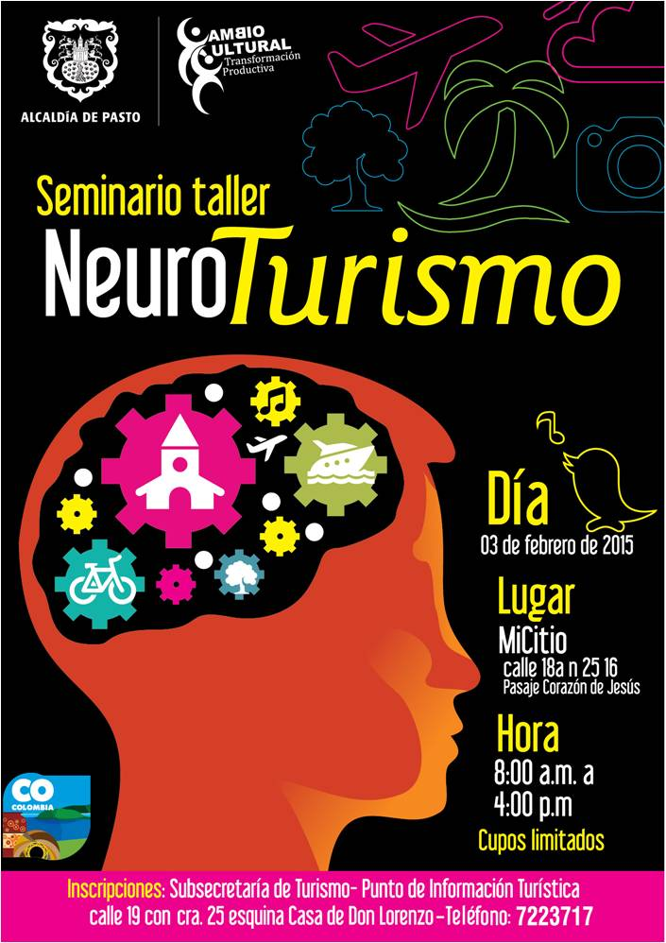
La Alcaldía de Pasto a través de la Secretaría de Desarrollo Económico y Competitividad - Subsecretaría de Turismo, invita al ‘Seminario Taller de Neuroturismo Moderna Tendencia de Mercadeo Turístico’ que se llevará a cabo este martes 03 de febrero en las instalaciones de MiCitio ubicado en la calle 18 Nº 25-16 Pasaje Corazón de Jesús a partir de las 8:00 de la mañana.

Adriana Solarte López, subsecretaria de Turismo afirmó que el turismo es una actividad social y económica que produce emociones luego de vivir experiencias únicas en cada lugar. “Si bien el producto ofrecido en cada región representa la calidad del servicio, son las emociones las que nos permiten ser los interlocutores de esos momentos que requieren ser recordados y difundidos para contribuir con la imagen de la región”.

Por su parte, Luisa Fernanda Zapata, secretaria de Desarrollo Económico y Competitividad, anunció que la capacitación constante de los que ofrecen el servicio turístico en todos sus niveles, otorgará un sello diferenciador, innovador que en definitiva, producirá un aumento sostenido del flujo turístico.

Contacto: Subsecretaria de Turismo, Adriana Solarte López. Celular: 3006749825

CONVOCATORIA PARA INTEGRAR GRUPO CÍVICO DE TRÁNSITO

Con el ánimo de fortalecer el actual Grupo Cívico de Tránsito, la Secretaría de Tránsito y Transporte de Pasto tiene abierta hasta el 28 de febrero, la convocatoria para hombres y mujeres que estén interesados en integrar el nuevo curso cuya misión es apoyar las acciones de pedagogía, prevención y regulación en todo el municipio.

En la actualidad 15 personas de diferentes perfiles profesionales hacen parte de este grupo que desde hace nueve años viene haciendo su aporte para el cambio de cultura en temas de tránsito, manifestó la Subsecretaria de Movilidad, Martha Rocío Rodríguez Flórez quien recalcó que la función de los integrantes es únicamente educativa tanto en vías como en aulas.

Los requisitos para integrar el Grupo de Cívico de Tránsito son: ser mayor de 21 años; no tener antecedentes disciplinarios, penales, ni sanciones por tránsito; estar vinculado laboralmente a una empresa pública o privada; poseer licencia de conducción; poseer nivel de estudios tecnológico o profesional.

Las personas interesadas deben llevar su hoja de vida a la Subsecretaría de Movilidad ubicada en la calle 18 Nº 19-54 antigua caja agraria

Contacto: Subsecretaria de Movilidad, Martha Rocío Rodríguez Flórez. Celular: 3005352859

PASTO DEPORTE EN EL 2015 FORTALECE TRABAJO CON LA COMUNIDAD

Los habitantes del Municipio de Pasto recibirán de manera gratuita todos los servicios que brinda Pasto Deporte hacia niños, jóvenes, adultos y adultos mayores de las comunas y corregimientos, con el objetivo de que en el presente año la comunidad continúe vinculándose a los procesos de actividad física y aprovechamiento del tiempo libre que ofrece la institución, para lo cual se programaron una serie de eventos.

“Este año es importante porque iniciamos con presupuesto participativo trabajando con la población de los cuatro puntos que están dentro de este paquete de atención integral. Visitaremos las instituciones educativas donde motivaremos a los niños para que el deporte sea su prioridad en el aprovechamiento adecuado del tiempo libre y que a la vez puedan competir con Supérate con el Deporte”, sostuvo la directora de Pasto Deporte, Claudia Marcela Cano Rodríguez.

Mes a mes se realizarán eventos masivos con el programa Zarandéate Pasto y Adulto Mayor buscando que la comunidad asista a los eventos programados. Por tanto, se invita a los padres de familia para que inscriban a sus niños en los servicios que ofrece el instituto: el proceso de registro inicia en las escuelas de formación deportiva y con los grupos de actividad física en todos los barrios y corregimientos del municipio.

Contacto: Directora Pasto Deporte, Claudia Marcela Cano Rodríguez. Celular: 3117004429

ALCALDÍA CONSTRUYE MURO DE CONTENCIÓN ENTRE CHAMBÚ Y LA MINGA

Un muro de contención que evitará que se arrojen escombros a la quebrada que pasa por el mercado El Potrerillo además de embellecer el ambiente de los sectores Chambú y la Minga, es el propósito de esta obra que adelanta la Alcaldía de Pasto a través de la Secretaría de Gestión Ambiental.

Los trabajos que se iniciaron el pasado mes de diciembre y que alcanzan una inversión de $46 millones, se entregarán en diez días a la comunidad. El próximo sábado 07 de febrero se llevará a cabo una minga con los habitantes de la zona para sembrar las plantas que adornarán el sector. Se convoca a los residentes a participar de la jornada que iniciará en horas de la mañana.

Desde la Administración Local se invita a los habitantes del municipio a cuidar las especies vegetales que entregará la Alcaldía de Pasto y a denunciar ante la Secretaría de Gestión Ambiental, a quienes arrojen basuras al afluente. Desde la dependencia se solicita el compromiso de la ciudadanía para que haya sentido de pertenencia por la obra y demás adecuaciones que se efectúen.

SE POSESIONA NUEVO JEFE DE OFICINA DE COMUNICACIÓN SOCIAL

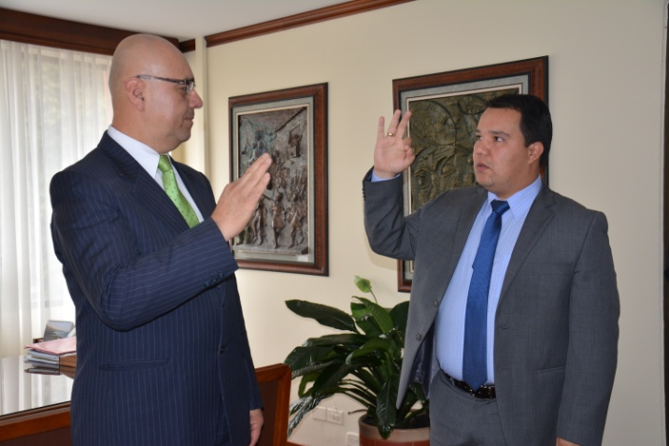

El comunicador social-periodista egresado de la Universidad del Valle, Germán De La Rosa Pantoja, se posesionó como jefe de la Oficina de Comunicación Social ante el Alcalde (e) Ernesto Andrade Solarte.

“Lo que se trata es de aunar esfuerzos, dando continuidad a los procesos de comunicación con el ánimo no sólo de informar, sino de educar a la comunidad, buscando visibilizar y apropiar a los habitantes de la capital de Nariño de los proyectos que adelanta la Administración Local en cabeza del mandatario Harold Guerrero López”, puntualizó el funcionario entrante.

El Comunicador Social quien ha sido fundador y director del periódico Voces de Nariño, se ha desempeñado como jefe de prensa de la Alcaldía de Pasto en los años 2006 y 2007; fue responsable del área de comunicación de la Escuela Superior de Administración Pública ESAP, de igual manera en el Hospital Universitario Departamental de Nariño y en el Centro de Estudios en Salud – CESUN de la Universidad de Nariño.

Contacto: Jefe Oficina Comunicación Social, Alcaldía Pasto. Germán de la Rosa. Celular: 3013571892

Pasto Transformación Productiva

Oficina de Comunicación Social
Alcaldía de Pasto

